Фильтр для магазина

Цель работы
Познакомить с реализацией структуры навигации и фильтрации в интерне-магазине с помощью React-компонент.

Задания для выполнения
1. Перейдите в проект: https://codepen.io/mhfen/pen/wKeJEX и изучите его структуру.
2. Реализуйте аналогичную фильтрацию для своего проекта, добавив следующие изменения:
- использовать стили
- уберите обводки и поэкспериментируйте с цветом плашек (для примера берите реальные магазины)
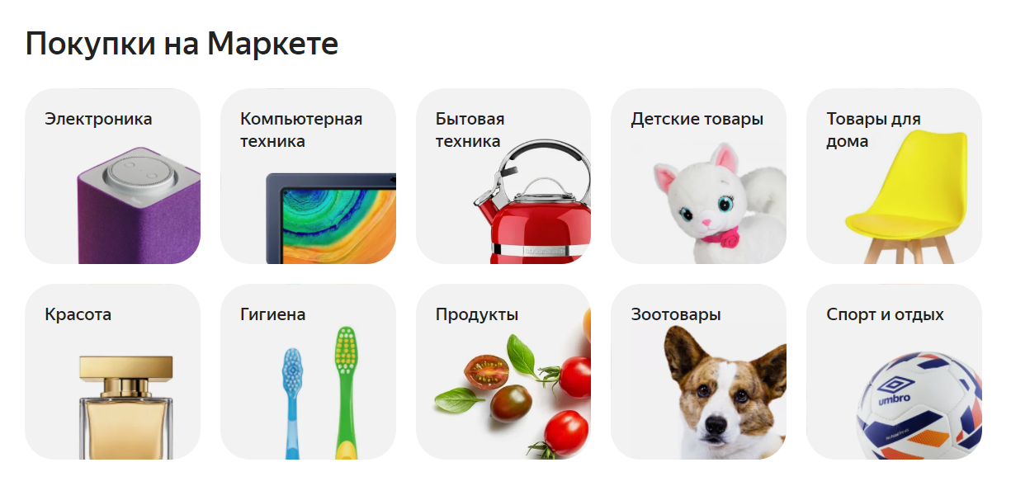
- увеличьте количество товаров до 20 (другие изображения, страны производитель, размер и т.д.)
- добавьте фильтрацию по размеру XXL и стране производителю russia
- добавить хедер и слайдер в верхнюю часть вашего интернет-магазина.
4. Загрузить созданную страницу на GitHub в репозиторий tera, используя формат в названии Фамилия (латинскими буквами)_12.

Методические указания
Для реализации вашего проекта можно использовать любую песочницу, например https://reactjs.org/redirect-to-codepen/hello-world
Бутстрап можно подключить по инструкции: https://itchief.ru/bootstrap/installation

Дополнительные задания:
- Добавьте другие компоненты React (слайдеры, виджеты, карточки товаров, корзина и т.д.), создайте для них функционал.

